Upřesnění online zkoušení:

1. Je potřeba, abyste měli nainstalovaný program MS teams. Určitě předem vyzkoušejte přihlášení do něj, případně i mezi sebou hovor.

https://www.slu.cz/slu/cz/teamsstudent

2. Je potřeba mít funkční webkameru.

webkameru můžete vyzkoušet v programu i tak, že v pravém horním rohu kliknete na kolečko s vašimi iniciály (můžete si přidat fotku)
zvolíte NASTAVENÍ
a vyberete možnost ZAŘÍZENÍ

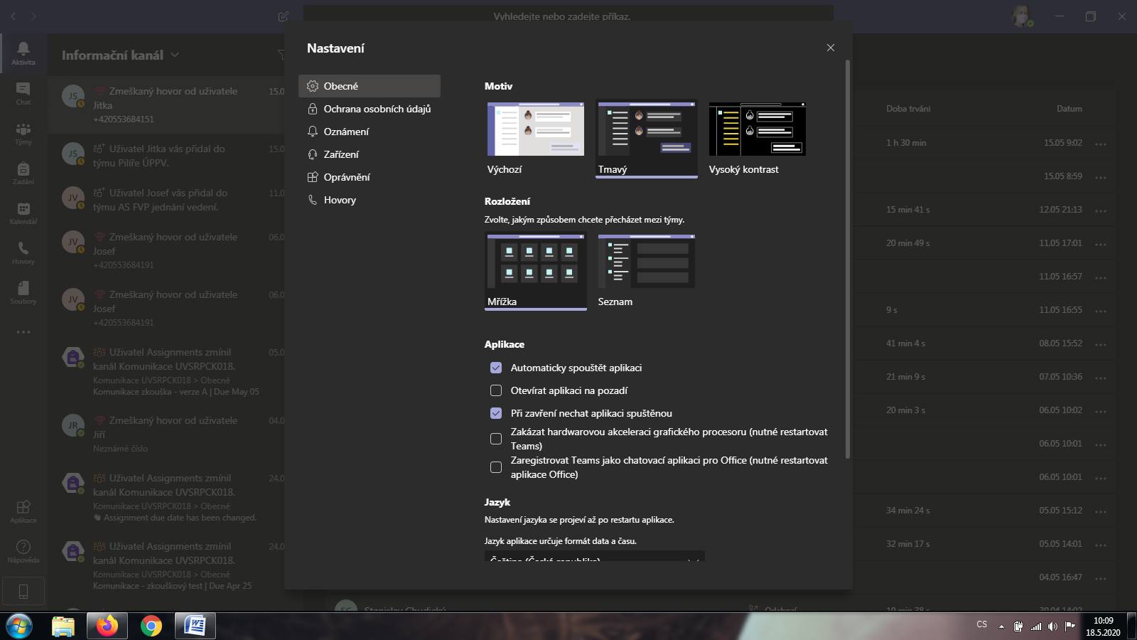

Pokud nemáte zakrytou webcameru, měli byste vidět sami sebe, nebo to, kam je kamera namířena.
Měl by se tam dát vyzkoušet i mikrofon - ZKUŠEBNÍ HOVOR

Pokud kliknete na „zkušební hovor“, nebo pokud budete chtít někomu zavolat, případně přijmout hovor, - je možné, že se vám program na chvíli zasekne. Na podruhé je to už většinou v pořádku. Je potřeba s tím počítat i při realizaci zkoušky.
Budu mít proto skupinu otevřenou vždy s předstihem (cca 10min), abychom se všichni v pořádku připojili.

3. Pokud vám toto vše funguje, budeme pokračovat dalším krokem:

V levé liště programu jsou různé ikonky. Pro nás bude důležitá nyní hlavně ikonka TÝMY
Pokud kliknete na ikonku TÝMY, měl by se vám ukázat tým „Sociální patologie II“, do kterého vás přidám. Pokud by se vám neukázal, je možné ho vyhledat (políčko úplně nahoře).
Když na tým kliknete, tak byste v něm měli najít v době zkoušky políčko „Připojit se k týmu“ na které kliknete a následně ještě potvrdíte. (Jak jsem psala výše, je možné, že se vám to jednou, dvakrát zasekne a chvíli to trvá, než se program zase rozběhne.)

Můžete se tak buď sami přihlásit, nebo vám budu volat a tak přidávat do schůzky (pokud budete samozřejmě dostupní).

Kdybyste měli jakýkoli problém, budu i na e-mailu sledovat vaše vzkazy, případně můžete i v programu MS teams využít „chat“.

4. Věřím, že se nám všem podaří prokousat až sem.
V tomto momentě budu kontrolovat totožnost - PROSÍM PŘÍPRAVTE SI I NĚJAKÝ DOKLAD S FOTKOU, který mi přes webkameru ukážete.

5. Uprostřed obrazovky se objevuje lišta, kde je možno zapnout/vypnout mikrofon i webkameru - možná budete mít při spuštění vypnuto, je potřeba zapnout.

6. Pak už se konečně dostaneme k samotné zkoušce. Pro Vás je test vytvořen klasicky v E-learningu na webu SLU (ne v IS.Slu). Zkuste se přihlásit i tam a ověřte, zda vidíte předmět Sociální patologie II. V dobu zkoušky zde pak naleznete test.
Jedná se o 30 uzavřených otázek (výběrových). Limit máte 30 minut.
Minimální počet bodů, abyste test splnili, je 23.
Počet bodů se dovíte ihned po splnění testu.

Po celou dobu vyplňování testu budeme ve spojení přes MS teams a budu vás alespoň takto „kontrolovat“.

Prosím, pokud budete mít jakékoli dotazy, obraťte se na mne.
Pokud máte nějaké komplikace, prosím o nahlášení nejpozději do 20.5. e-mailem!!! V opačném případě budu mít za to, že je u vás vše v pořádku.

Pokud by měl někdo zájem, můžeme tento týden, někdy k večeru vyzkoušet „spojení“ přes MS teams. Ozvěte, navrhla bych termín.

Těším se na setkání a přeji hodně úspěchů u zkoušky.

Vladimíra Kocourková

